Урок английского языка в 7 классе по теме «Внешность»
Учитель: Хабибуллина Гузель Рустамовна
Тема: «Внешность»
Тип урока: систематизация знаний в рамках данной темы
Цели урока:
Образовательная: ввести и закрепить лексический материал по описанию внешности, грамматический материал с именами прилагательные и их порядком в предложении.
Развивающая: – развитие способностей к логическому изложению материала, языковой догадки и обобщение полученной информации для монологического высказывания.
Воспитательная: - формирование потребности и способности понимать чужие точки зрения.
Режим работы: фронтальный, индивидуальный опрос, в парах
Оборудование: Учебник «Spotlight 7» Ваулина Ю.Е., Дули Д. компьютер, проектор, плакаты, альбомные листочки, колонки.
Ход урока
№ | Этап урока | Деятельность учителя | Деятельность учеников | оборудование
1 | Организационный момент | Приветствие учащихся (информация об отсутствующих, дате, дне недели, погоде)  Who is absent today?  What date is it today?  What day of the week is it today?  What`s the weather like today? | Учащиеся приветствуют учителя, отвечают на вопросы  Smirnov is absent.  It is…  It is cold, windy, rainy… | Плакат на стене кабинета  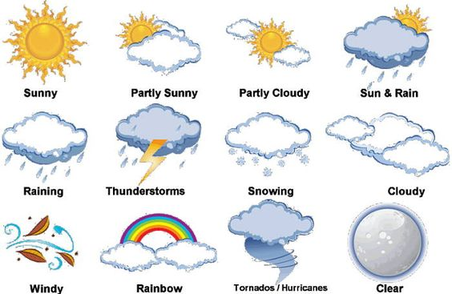
2 | Фонетическая зарядка | Отработка звука [ æ ] в скороговорке хором и индивидуально.  Look at the blackboard and repeat after me sound [ æ ], then the tongue twister:  «A black cat sat on a mat and rapidly ate a fat rat» | Учащиеся отрабатывают звук [ æ ], Ставят ладошки под челюстью и стараются задеть ладонь челюстью сильно отпуская ее вниз (так имитируют правильное произношение звука. затем повторяют скороговорку за учителем хором и индивидуально. | картинка со скороговоркой  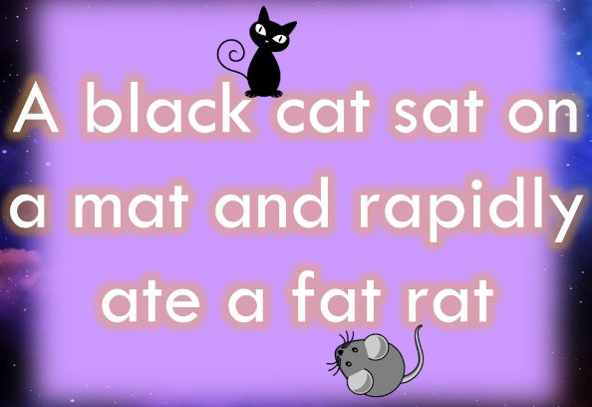
3 | Целеполагание | Определение цели урока посредством «облака слов»  Now look at the screen and tell me what is the topic of our lesson? | Учащиеся видят облако слов, связанные с волосами, глазами, ростом, телосложение...  Делают вывод о теме урока: внешность. | Слайд 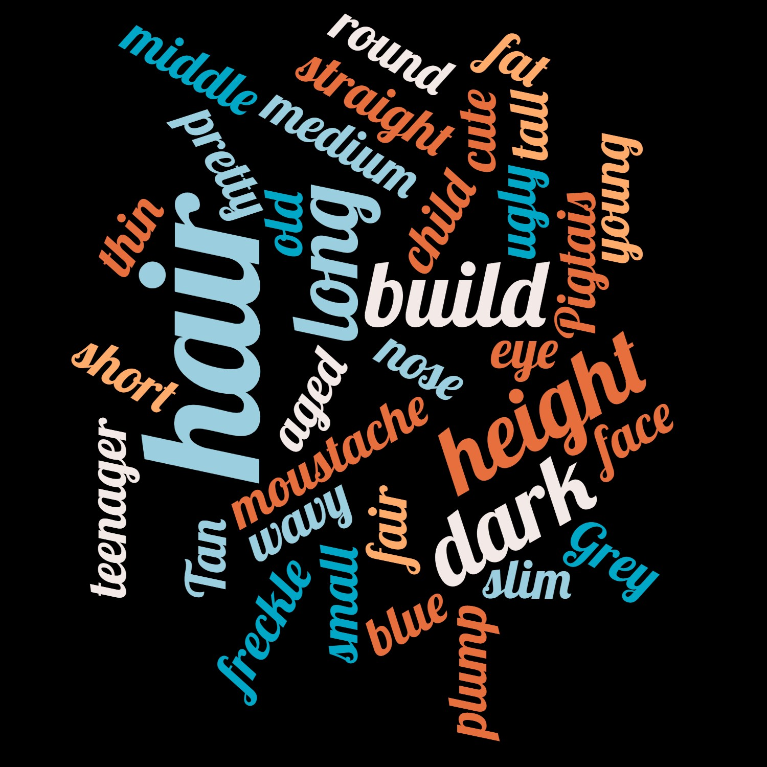
4 | Введение лексики | Учитель просит учащихся повторять слова за учителем, затем задаёт вопросы.  Repeat the words after me.  Put your hands up who has got: dark hair? (round face, blond hair, thin face, red hair, short height, long height….) | Фронтальная работа с проговариванием новой лексики.  Учащиеся поднимают руки, если учитель спрашивает: у кого тёмные волосы? (круглое лицо, светлые волосы, худое лицо, рыжие волосы, низкий рост, высокий рост…..) | Слайд  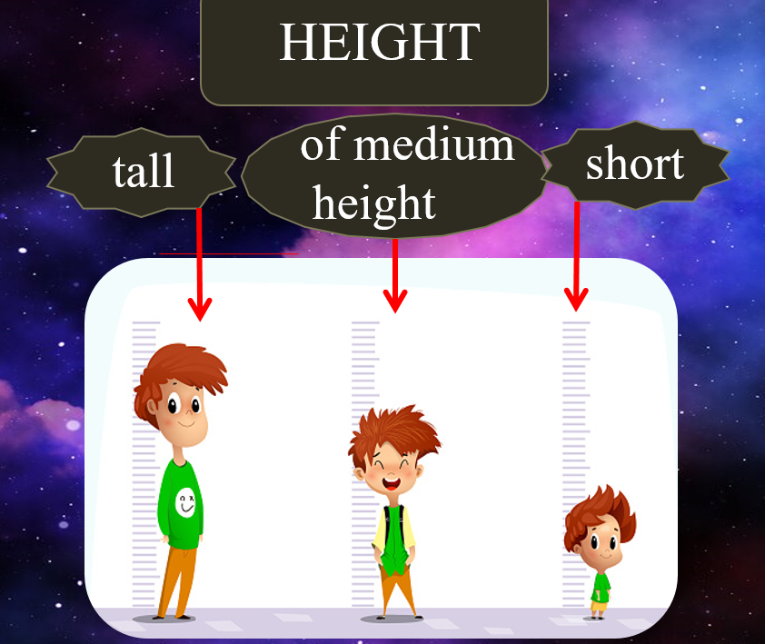  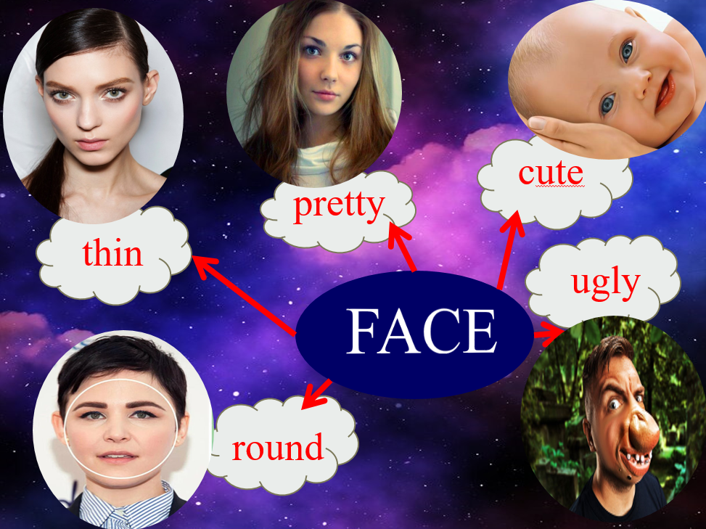
5 | Закрепление лексики | Учитель дает задание детям выбрать подходящее прилагательное для описания внешности людей на экране. Один ученик работает у доски, остальные помогают при затруднениях.  Choose the correct word to describe the picture | Работа с интерактивной доской, где нужно выбрать правильный вариант. | Слайд  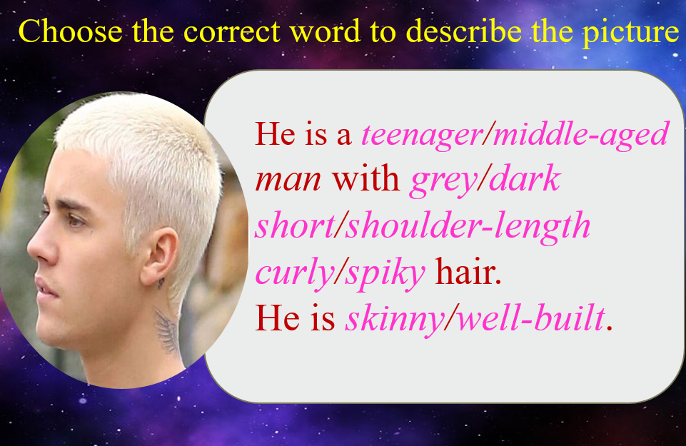
 |  | Учитель предлагает описать персонажей мультфильмов, используя прилагательные.  Choose a character.  Use the adjectives to describe the cartoon character | Учащиеся, опираясь на таблицу на стр. 28, описывают персонажей мультфильмов. | Учебник стр.28  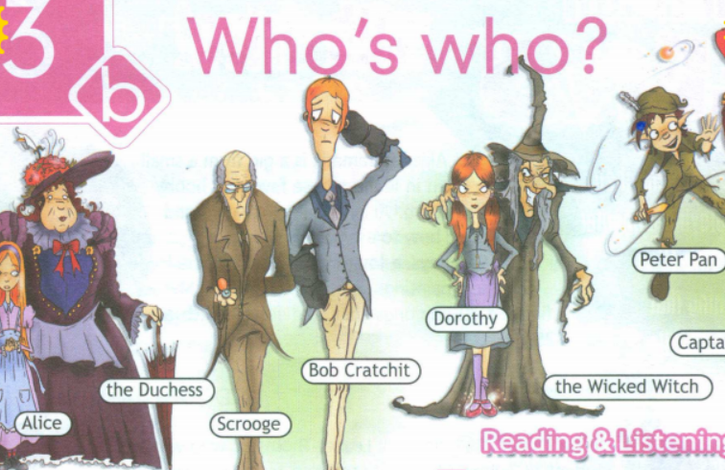
 |  | Игра. Опишите одноклассника, используя прилагательные из таблицы.  Describe your classmate, using proper adjectives. | Учащийся дает описание своего одноклассника, остальные отгадывают его имя. Тот, кто отгадывает, описывает другого одноклассника ..и т.д. | Игра лексическая
6 | Физкультминутка | Let`s have a break  Stand up everybody | Учащиеся повторяют команды учителя под музыку | аудиопроигрыватель
7 | Закрепление лексики (аудирование) | Игра. Учитель ставит аудиозапись, где дается описание человека, Учащиеся работают в парах, каждая пара должна нарисовать портрет человека, согласно описанию.  Listen to the text attentively and draw the picture of man from the text. | Учащиеся готовят фломастеры, карандаши. После 2 го прослушивания, в парах рисуют портрет | - аудиопроигрыватель,  - альбомные листочки
8 | Работа с текстом | До работы с текстом учитель просит проговорить выделенные слова хором, объясняет их значение, затем приступаем к чтению по ролям.  Repeat after me the word…..  Let`s read the dialogue | Учащиеся хором повторяют за учителем слова, затем читают диалог по ролям. | Учебник  Стр.28 Упр.3  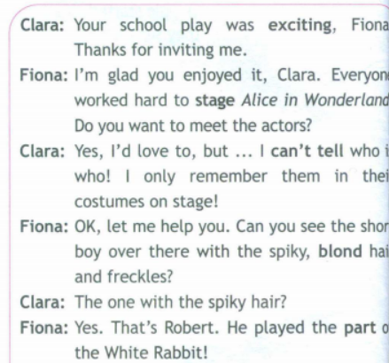
 |  | Учитель просит учащихся задать вопрос к тексту, тот, кто отвечает на вопрос, задает свой вопрос  Ask your questions to the text | По желанию учащиеся зачитывают свои вопросы друг другу, отвечают на них.
9 | Введение грамматики | Учитель рассказывает о правильном порядке прилагательных в предложения. | Слушают, задают вопросы при необходимости | Таблица  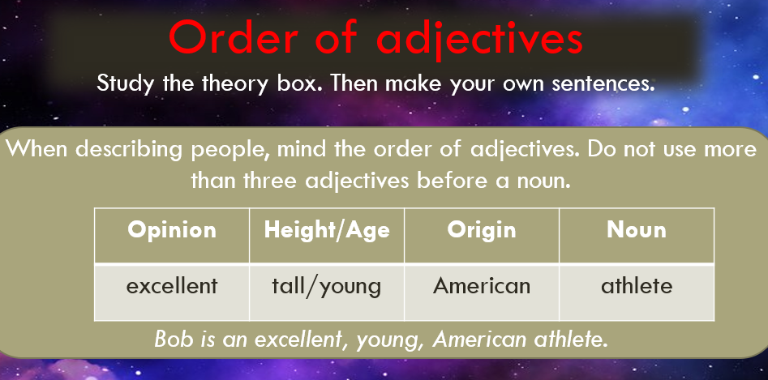
10 | Практика лексики и грамматики | Учитель просит открыть тетради для классных работ, записать дату и упражнения 5 выполнить письменно с последующей проверкой.  Open your exercise books. Write down the date and exercise 5 in written form. | Открывают тетради, выполняют задание письменно с последующей проверкой | Учебник  Стр.29 упр.5  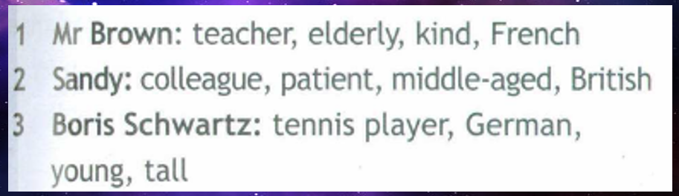
11 | Домашнее задание | Учитель дает инструктаж о выполнении домашнего задания. Описать членов семьи, согласно порядку описания.  Write down your home task: describe your family members in written form | Записывают домашнее задание в дневниках, задают вопросы при необходимости
12 | Рефлексия. Оценки | Учитель спрашивает о том, что нового узнали на уроке, просит назвать 10 прилагательных по теме.  Озвучивает оценки  What have learnt for the lesson?  Tell me 10 adjectives according to the topic of the lesson. Your marks for the lesson are…… | Называют прилагательные, дают информацию о полученных знания.  Слушают свои оценки
Использованная литература:
- Федеральный государственный образовательный стандарт основного общего образования / Министерство образования и науки РФ.— М. : Просвещение, 2011.
- Учебник (Student’s book) «Английский в фокусе» для 7 класса общеобразовательных учреждений. Авторы: Ю. Ваулина, Дж. Дули и др. Москва. «Просвещение» 2016.
- Книга для учителя (Teacher’s book) к учебнику «Английский в фокусе» для 7 класса общеобразовательных учреждений. Авторы: Ю. Ваулина, Дж. Дули и др. Москва. «Просвещение» 2016.
Картинки с сайта: https://ru.pinterest.com/pin/167125836152076562/
https://barber-shop.su/komu-na-korotkie-volosy-stoit-sdelat-muzhskoe-okrashivanie-blond/
https://www.istockphoto.com

